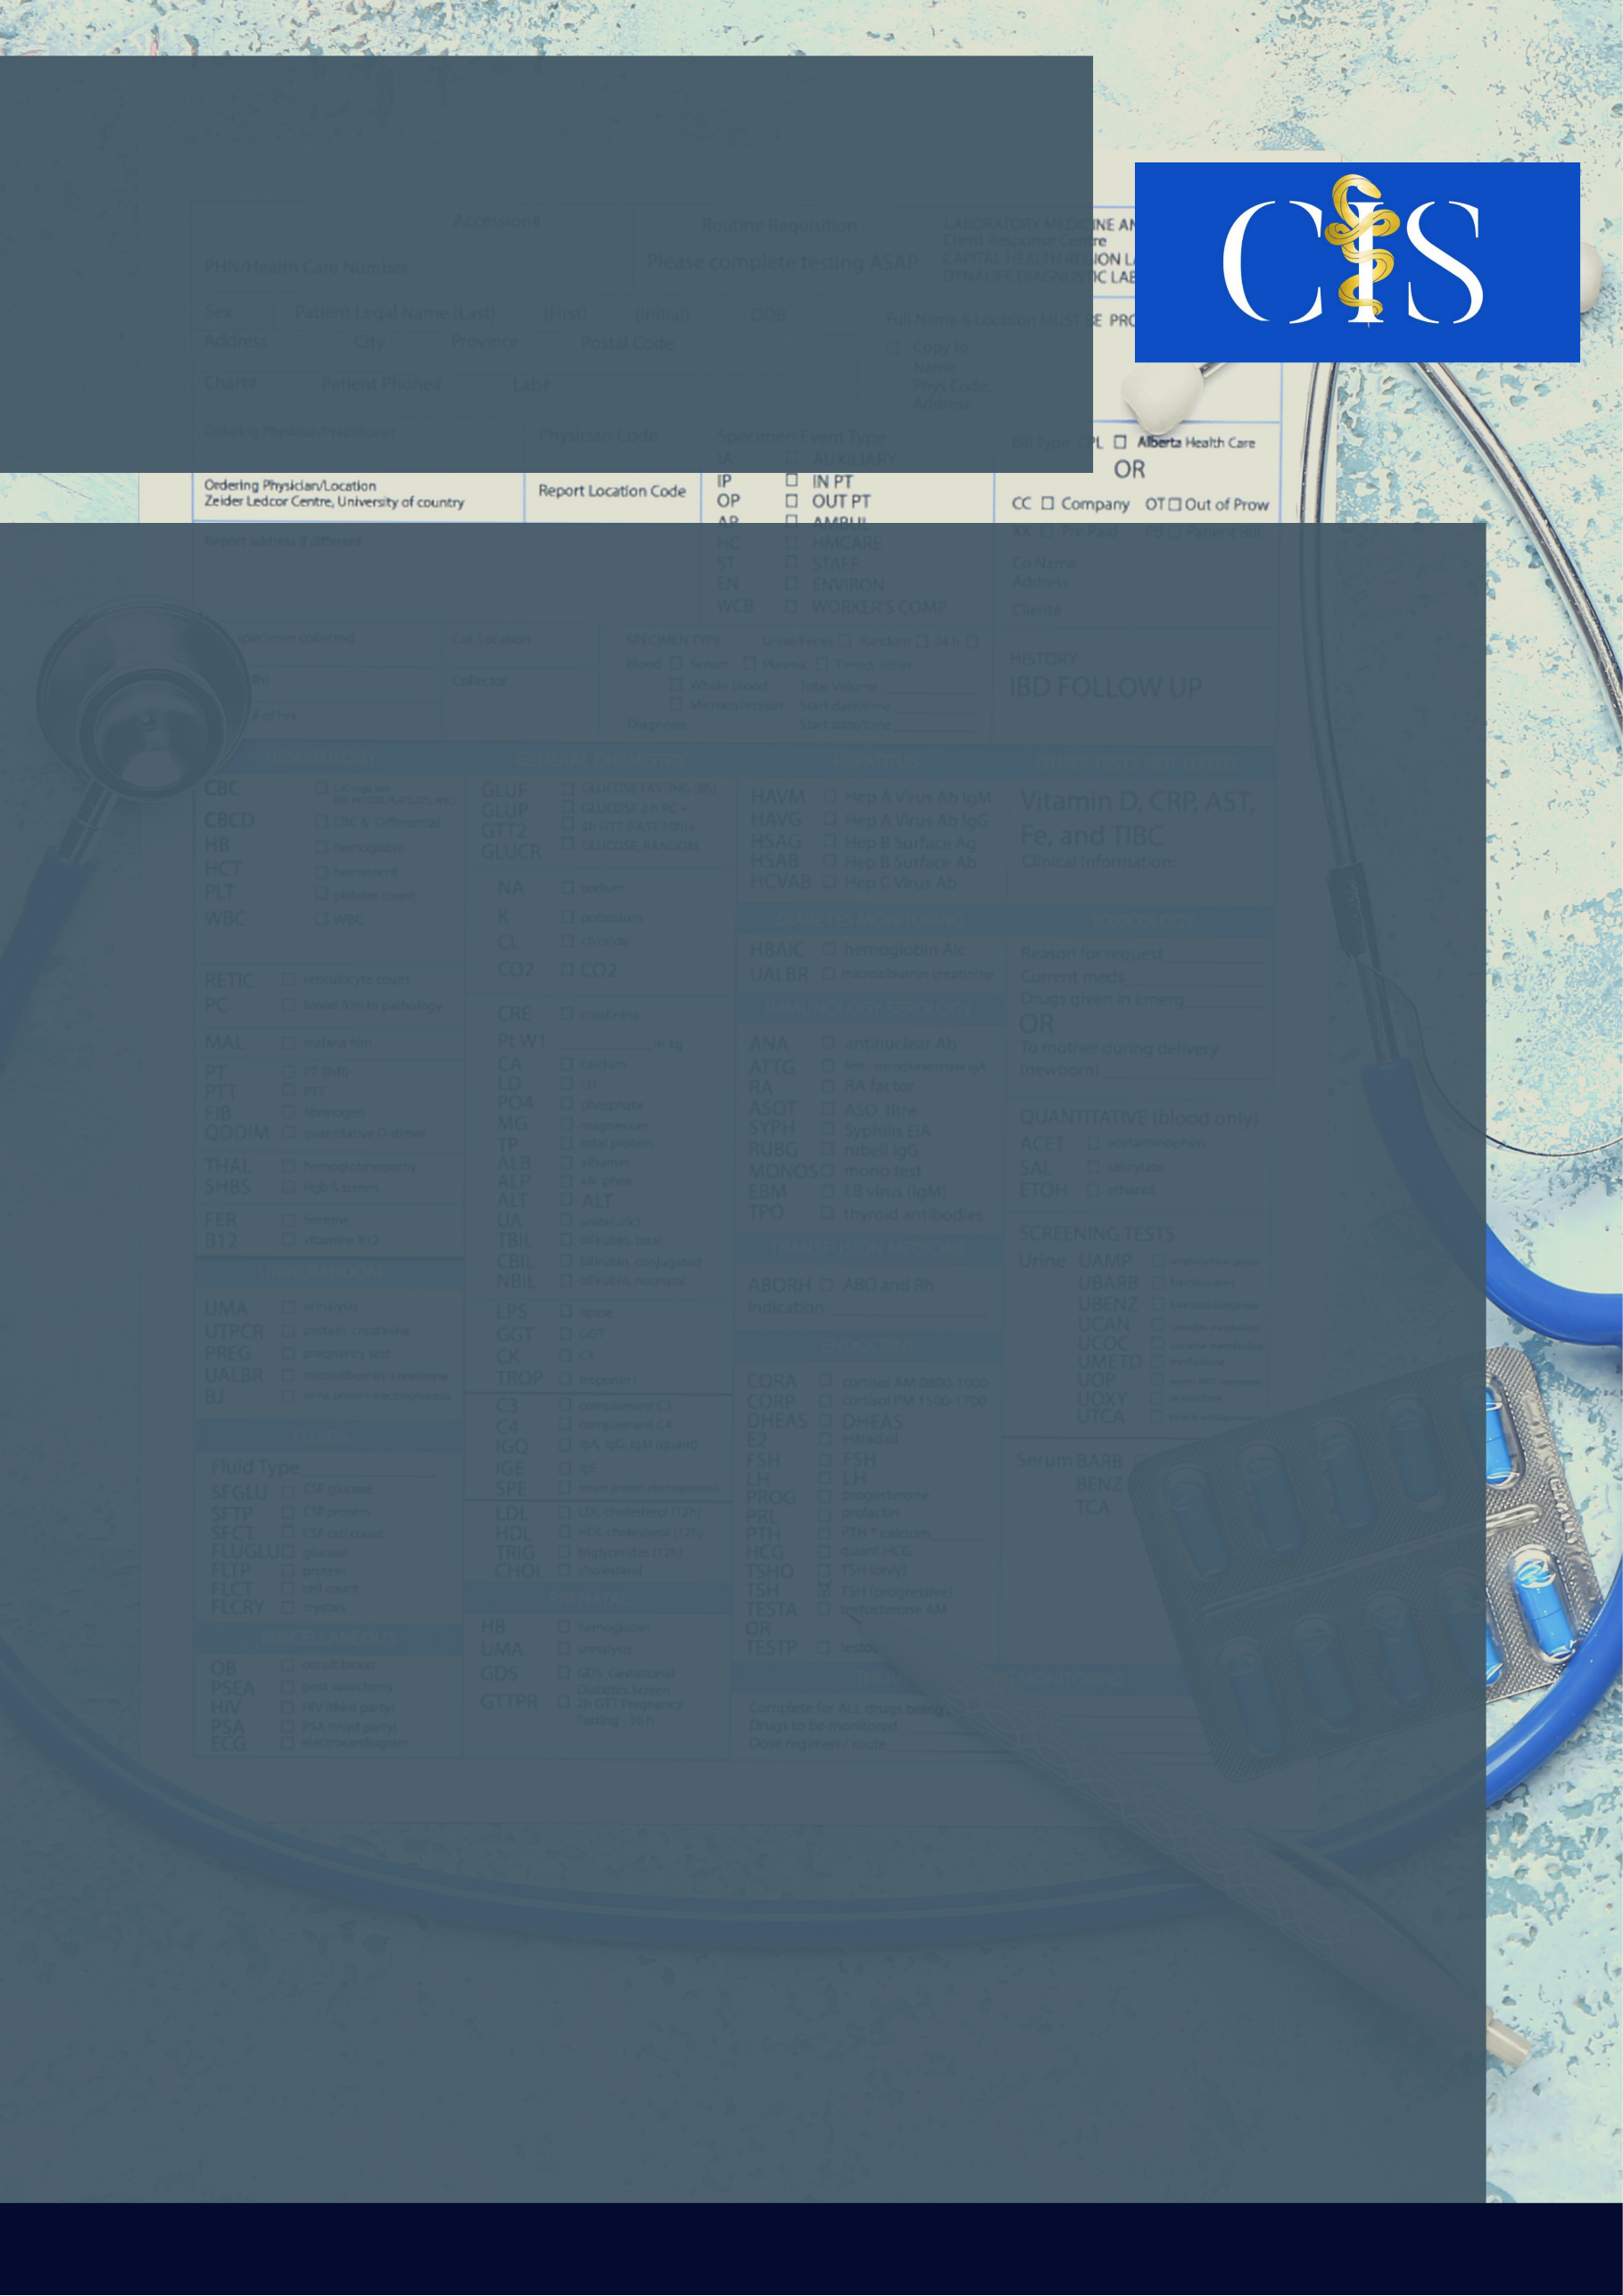

**Apoio:** [**www.editorapasteur.com.br**](http://www.editorapasteur.com.br) **- @editorapasteur**

**INTRODUÇÃO**:

A pandemia da COVID-19 alterou diversos parâmetros no âmbito da saúde mundial. Inúmeras são as manifestações clínicas desse quadro viral. Sob a ótica dermatológica, alguns tipos de lesões de pele foram associadas ao novo coronavírus, dentre elas destacam-se as lesões maculopapulares.

**OBJETIVO**:

Elucidar a relação existente entre a COVID-19 e o desenvolvimento de lesões maculopapulares em indivíduos acometidos pelo vírus.

**MÉTODO**:

Trata-se de uma revisão integrativa de literatura estabelecida na base de dado Pubmed. A pesquisa foi realizada através dos descritores “Infecções por Coronavírus” e “Dermatologia”. Em abril de 2021, foram selecionados 5 artigos científicos usando como critério de inclusão trabalhos de língua inglesa na íntegra. Os critérios de exclusão foram publicações com mais de 5 anos.

**RESULTADOS**:

As lesões maculopapulares são as manifestações cutâneas mais frequentes em pacientes com COVID-19, representando cerca de 22 a 47%. Tais manifestações são mais proeminentes no tórax, dorso, abdome e extremidades. A característica clínica é de lesões maculopapulares eritematosas difusas. De forma geral, há uma variação na distribuição e aparência e duram em média 8 dias. O fato do receptor da enzima conversora de angiotensina 2 (ECA2) também estar presente na pele, explica em parte as manifestações cutâneas. Ademais, o efeito sistêmico provocado pela COVID-19, em particular vasculite e vasculopatia trombótica, contribuem na patogênese desse quadro.

**CONCLUSÃO**:

Portanto, a infecção pelo novo coronavírus desencadeia diversas manifestações dermatológicas. O conhecimento médico sobre tal situação é importante, pois a identificação dessas alterações de pele permite uma detecção precoce da doença e melhor controle do número de casos.

Palavras-chave:

*Infecções por Coronavírus. Dermatologia.*

Filiações:

1Discente, Centro Universitário Atenas. Paracatu, MG

2Docente, Centro Universitário Atenas. Paracatu, MG

Autores: Daniel Lopes Marques de Araújo1, Ludimilla Santos Araújo1, Ana Carolina Albernaz Barbosa2.

COVID-19 E Lesões Maculopapulares